L’ingénierie mécanique

Verdicts et diagnostics
STE
Questions 1 à 13, 15 à 17, A à E.

Verdict
1 QU’EST-CE QUE l’INGÉNIERIE MÉCANIQUE ? (p. 426)
1. Quelle branche en science et en technologie se concentre plus particulièrement sur l’étude des objets techniques comportant des pièces en mouvement ?
Chapitre 8
2 LES LIAISONS DANS LES OBJETS TECHNIQUES (p. 427-430)
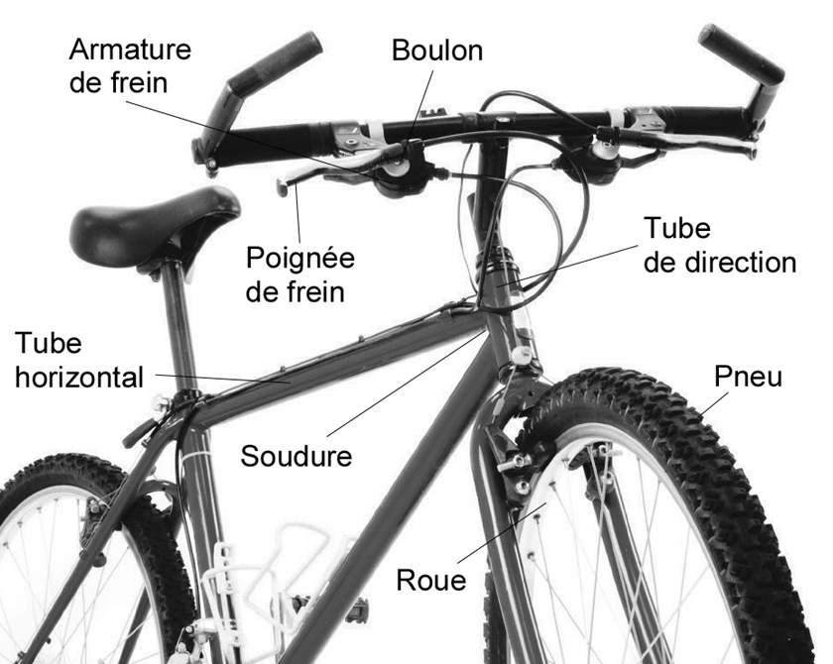
2. Observez cette bicyclette.
Chapitre 13
a) Quelles sont les quatre caractéristiques de la
liaison entre les pneus et leur roue ? Justifiez
chacune des caractéristiques.

b) Quelles sont les quatre caractéristiques de la liaison entre l’armature du frein et la poignée
du frein ? Justifiez chacune des caractéristiques.

c) Quelles sont les caractéristiques de la liaison entre le tube horizontal et le tube de direction ?
Justifiez chacune des caractéristiques.

3. Combien de degrés de liberté possède la roue avant de la bicyclette illustrée à la question 2 ? Expliquez votre réponse.

3 la fonction guidage (p. 431-435)
4. Observez les trois objets suivants.
1
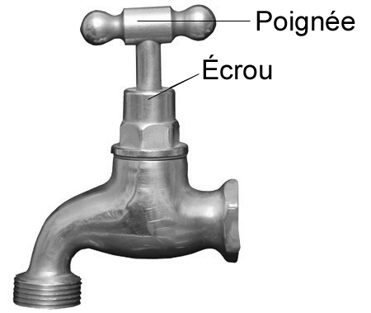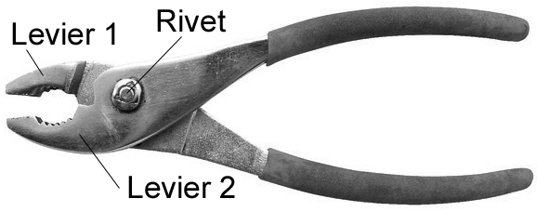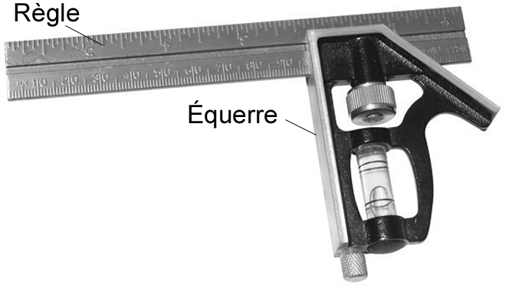
2
3
Bras
a) Pour chacun de ces trois objets, précisez le type de guidage utilisé.

b) Identifiez les organes de guidage dans chacun des objets.

5. Pour chacun des énoncés suivants, précisez quel facteur de variation de l’adhérence entre deux surfaces est mis en évidence.
a) Sur les marches d’un escalier, on appose des bandes rugueuses afin d’éviter que les
personnes glissent lorsqu’elles y montent.

b) Généralement, plus il fait froid, mieux un ski de fond glisse sur la neige.

c) Pour faire du sport dans les gymnases, il ne faut pas porter de souliers avec des semelles
en cuir, pour éviter les blessures.

d) Chaque printemps, Youri applique de l’huile sur la chaîne de sa bicyclette, afin d’éviter
qu’elle s’use prématurément.

6. Lors de plusieurs compétitions sportives en gymnastique, par exemple au cours de l’épreuve de la barre fixe, les athlètes recouvrent leurs mains de poudre.
a) Quelle est la fonction mécanique de la poudre ?

b) Quelle est l’utilité de la poudre lors de cette épreuve ?

4 LES SYSTÈMES DE TRANSMISSION DU MOUVEMENT (p. 435-445)
7. Observez ci-contre le système de transmission du mouvement
souvent utilisé pour orienter le conduit d’éjection d’une
souffleuse à neige.
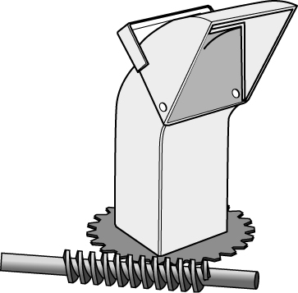
a) Comment s’appelle ce système de transmission du
mouvement ?

b) Précisez le nom de l’organe moteur de ce système et
indiquez de quelle couleur il est illustré (voir l’illustration
en couleurs dans le manuel, p. 451).

c) Précisez le nom de l’organe mené de ce système et indiquez de quelle couleur il est illustré
(voir l’illustration en couleurs dans le manuel, p. 451).
d) Ce système de transmission du mouvement comporte-t-il un organe intermédiaire ? Si oui,
quel est son nom ?
e) Si un utilisateur décide d’orienter le conduit d’éjection en forçant directement sur cette pièce,
cela risque d’endommager le système de transmission du mouvement. Expliquez pourquoi.

8. On propose comme défi à Inès de fabriquer un système à roues dentées comportant deux
roues dentées à partir des roues dentées suivantes.

A
B
C
a) Quelles roues Inès devra-t-elle choisir pour réaliser son système à roues dentées ?

b) Sur quelle particularité des roues s’est-elle penchée pour faire son choix ?

9. Parmi les systèmes de transmission du mouvement ci-dessous, déterminez ceux où les
mouvements de rotation sont correctement illustrés.
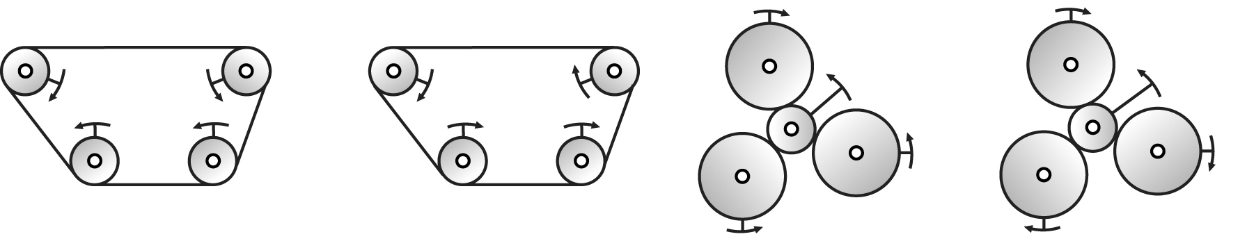
a)
b)
c)
d)

10. Observez le mécanisme ci-contre.
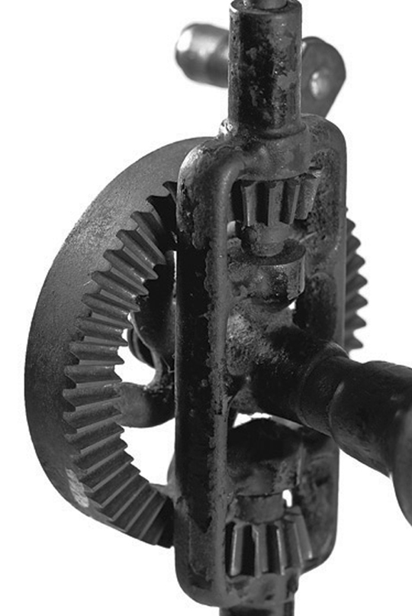
a) Quel est le système de transmission du mouvement utilisé dans cet objet technique ?

b) Quel type de roue est utilisé dans ce système ?

11. À partir des informations données dans les illustrations,
calculez le rapport de vitesse des roues dans chacun des
systèmes de transmission du mouvement suivants.
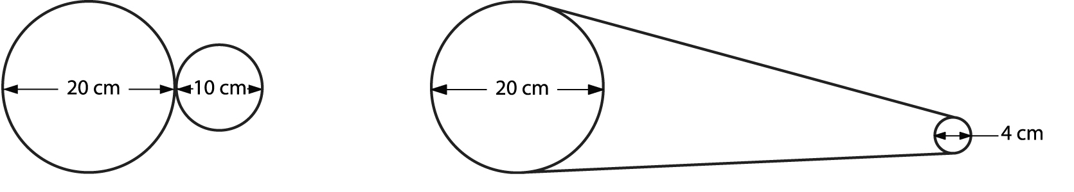
a)
b)
12. Observez les deux systèmes à roue dentée et à vis sans fin ci-dessous.
Identifiez le système où la diminution de la vitesse de
rotation est la plus importante. Expliquez pourquoi.
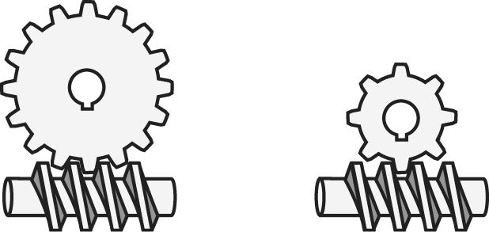

a)
b)
13. Dans le système à chaîne et à roues dentées ci-dessous, la vitesse de rotation de la roue
motrice est de 60 tours par minute. À partir des informations données dans l’illustration,
calculez la vitesse de rotation de l’autre roue.
Exprimez votre réponse en tours/minute.

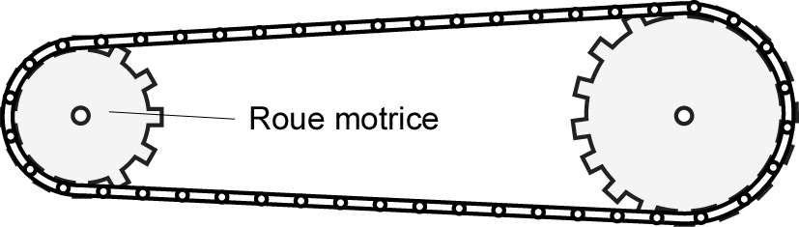

⇒ La question 14 ne s’adresse pas aux élèves du programme STE.

5 LES SYSTÈMES DE TRANSFORMATION DU MOUVEMENT (p. 445-449)
15. Observez le système de transformation du mouvement
ci-contre.
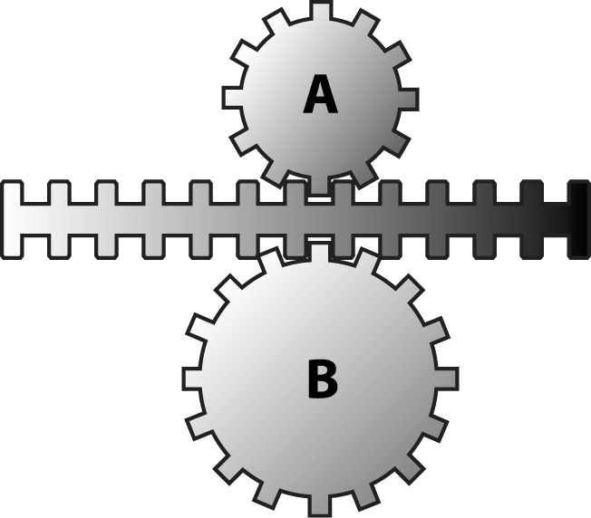
a) Comment s’appelle ce système de transformation du
mouvement ?

b) Laquelle des deux roues dentées aura la vitesse de
rotation la plus élevée ? Expliquez pourquoi.

16. Pour arriver à tendre la corde d’une corde à linge,
on peut employer un tendeur, tel que le montre
la figure ci-contre. Précisez quel système de
transformation du mouvement est utilisé dans
ce cas.

17. Observez les systèmes de transformation du mouvement ci-dessous.
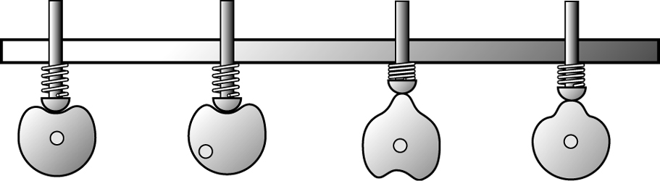
A
B
C
D
a) Comment s’appelle ce système de transformation du mouvement ?

b) Précisez lequel de ces quatre systèmes est construit à l’aide d’un excentrique.
Expliquez pourquoi.

c) Quelle est l’utilité du ressort dans ces systèmes ?

d) Dans lequel des quatre systèmes la tige se soulèvera-t-elle le plus haut ?

QUESTIONS SYNTHÈSES
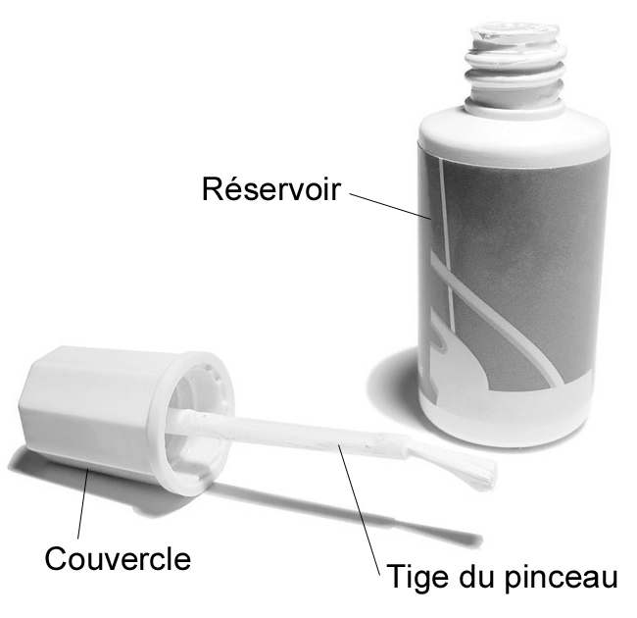
A. Observez le contenant de correcteur liquide ci-contre.
a) Quelles sont les caractéristiques de la liaison entre
le couvercle et la tige du pinceau ?

b) Quelles sont les caractéristiques de la liaison entre
le couvercle et le réservoir ?

c) Dans cet objet, quelle pièce agit à titre d’organe de
guidage ?

d) Quelle forme de guidage est présente dans cet objet ?

e) Quelle particularité possède l’organe de guidage qui lui permet d’offrir ce type de guidage ?

B. Précisez combien de degrés de liberté ont les pièces suivantes dans le contenant de correcteur liquide illustré à la question précédente.
a) Le couvercle, lorsqu’il est lié au réservoir.

b) La tige du pinceau, lorsqu’elle est liée au couvercle.

C. Parmi les types de colle les plus utilisés figure la colle en bâton. Dans le tube, le bâton de colle est lié à un écrou. Pour faire sortir ou entrer le bâton de colle du tube, il suffit de tourner la tête de la vis à la base du tube.
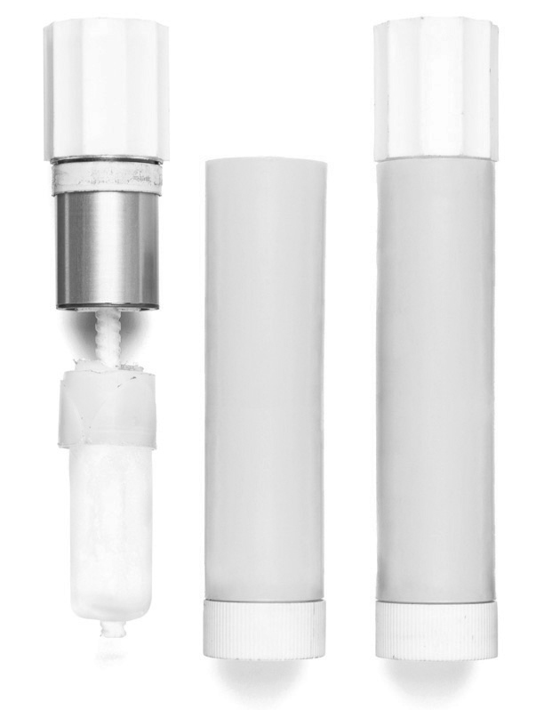
a) Dans les objets techniques, quelle fonction mécanique a habituellement la colle ?

b) Quelle pièce agit comme organe de guidage pour le
mouvement du bâton de colle ? Précisez quel est
le type de guidage.

c) Le système permettant de faire entrer ou sortir le bâton de colle du tube est-il un système
de transmission du mouvement ou un système de transformation du mouvement ? Spécifiez
de quel système il s’agit.

d) Donnez les quatre caractéristiques de la liaison entre le couvercle et le tube.

D. Observez le tube de colle en bâton illustré à la question précédente.
a) Combien de degrés de liberté possède l’écrou dans le tube de colle ? Précisez lequel ou
lesquels.

b) Le couvercle jouit de combien de degrés de liberté lorsqu’il est lié au tube de colle ?
Spécifiez lequel ou lesquels.

c) Expliquez pourquoi il est important qu’il y ait de l’adhérence entre une colle et les pièces qui
sont à lier.

E. Préparez votre propre résumé du chapitre 13 en construisant un réseau de concepts.

Diagnostic
1. Pourquoi considère-t-on l’énergie mécanique qui provient d’un moteur électrique plus verte que celle d’un moteur à combustion ? Donnez au moins deux raisons.

2. Comment pouvez-vous contrer les effets néfastes de l’utilisation du moteur à combustion lors du choix d’un moyen de transport ? Donnez quelques exemples.

